Муниципальное казенное образовательное учреждение «Новочиркейская СОШ №1»

«Жизнь и творчество Расула Гамзатова»
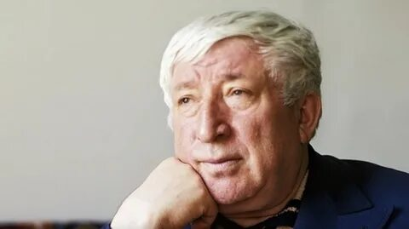

Подготовили и провели:
учителя русского языка и литературы

2021год

Оформление:
- портрет Р.Гамзатова, даты жизни;
- книжная выставка «В горах моё сердце»;
- Балхарские, унцукульские, кубачинские изделия;
- Старинная домашняя утварь;
- Аудио, видеозаписи: народные мелодии, песни на слова поэта.

Эпиграф:
«Поэт он огромный, сделавший знаменитым и Дагестан, и аварский язык, и свои горы. Сердце его мудрое, щедрое, живое».
Р.Рождественский.

Цель: Прививать интерес к творчеству Расула Гамзатова. Учит вслушиваться в ритм и мелодику поэтического текста. Помогать выразительного, с естественными интонациями читать стихи. Продолжать развивать интерес к художественной литературе.

Предварительная работа:
Знакомства с биографией поэта, заучивание стихов, песен, танцев.

( Звучит дагестанская музыка.)
Ведущая. В большой семье, в крестьянской сакле скромной,
Под солнцем, плывшим в утреннем дыму,
Родился в Дагестанской автономной
Мальчишка, неизвестный никому.
Он рос над облаками снеговыми
Где у людей бесстрашные сердца,
И, как ягнёнок рожками своими,
Гордился родом своего отца.
Но, как орлёнок из гнезда родного,
Он всей душою рвался на простор.
Об этом горце из высокогорного аула Цада, который побывал на всех конти-нентах планеты, провозглашая идеи добра и милосердия, истины и справед-ливости, можно говорить очень много. Но можно высказаться и предельно коротко.
Выходят дети с песней «Гимн горцев». сл.Р.Гамзатова, муз.М.Далгатова.

Вед. Здравствуйте дорогие дети, добрый день уважаемые гости. Сегодня в этом зале мы собрались отметить дату – 90 летие со дня рождения удиви-тельного поэта XXcтолетияР.Гамзатова, чьи стихи вы хорошо знаете, чьи пес-ни вы поёте.
В дождливые дни родники на склонах гор становятся особенно обильны-ми. В засуху многие из них иссякают. Но есть родники, которые клокочут и бьют всё время. С журчанием бегут их воды и реки сливаются с морем…
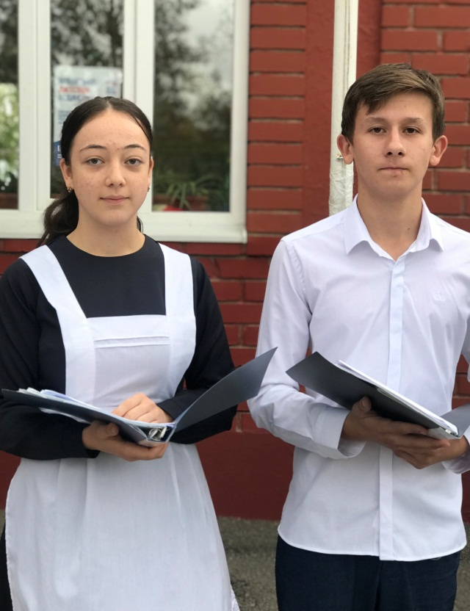

Вот так и поэзия Расула Гамзатова, рождённая
в ауле Цада, потекла по родным горам и живой струёй влилась в литературное море нашей страны.
Итак, солнечным осенним днём 8-го сентября 1923 года в небольшом горном ауле Цада в семье народного поэта Дагестана Гамзата Цадасыродил-ся третий, долгожданный сын Расул. С молоком матери он впитал в себе лю-бовь к очагу родимой сакли, к каменным громадам скал, обступивших гор-ное селение, с малых лет был приучен уважать и ценить мудрое народное слово.
Р.Гамзатов начал писать стихи рано – в одиннадцатилетнем возрасте. По-надобилось много времени, чтобы ранние опыты приобрели настоящую ху-дожественную силу, поэтическую зрелость.
И думы, и чувства, и слова у Расула Гамзатова всегда свои.Не заёмные. В них сплавилась и отцовская поэтическая торжественность и материнская че-ловеческая теплота и доброта.
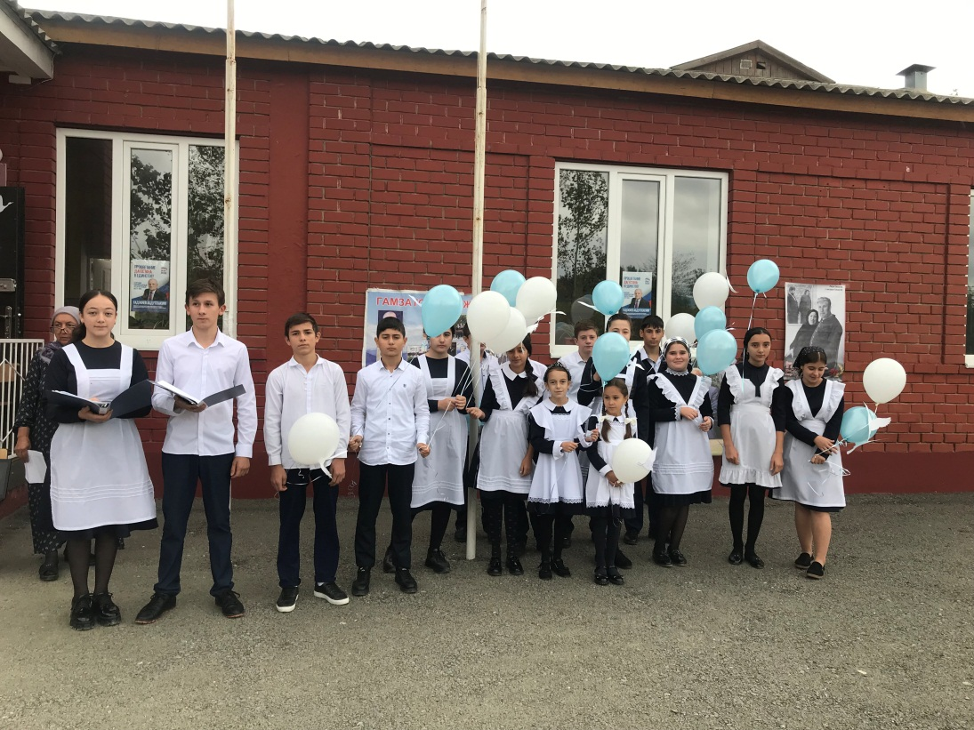

2.
Главная тема Гамзатова – Родина. Для Расула Гамзатовича Родина – это род-ной аул Цада и горы Дагестана. Но не только это.Родина для него – это Рос-
сия с её историей, судьбой и душой.Р.Гамзатов писал: «Моя тема-Родина. Мне не надо её искать и выбирать. Не мы выбираем Родину: она выбирает нас. Нет орла без неба, фореля без горного ручья, тура без крутой скалы. Не может быть писатель без родины».
Ребёнок читает стихотворение Расула Гамзатова о Родине.
Кто выручит нас?
Кто поможет? Спасёт?
Родина. Только лишь Родина.
В минуты удачи,
В часы торжества
О чём наши мысли и наши слова?
О Родине, только лишь о Родине.

Дети исполняют песню о Дагестане Р.Гамзатова, муз.нар.

Вед. Как истинный горец, свято чтивший обычаи и традиции своего народа, Р.Гамзатов гордился своей маленькой планетой со звучным именем «Дагес-тан», что в переводе означает «Страна гор».
Расул Гамзатович говорил: Дагестан – это республика, у которой есть три сок-ровища.
1-ый ребёнок.
Первое сокровище – земля,горы,равнины. Бесценна для горцев их каменис-тая земля. Трудна на ней жить. Чтобы вырастить на этих камнях что-нибудь, всю жизнь горец таскал на них землю корзинами, а хурджинах, в папахах и даже пригоршнями. Самое доброе пожелание горцев «Чтобы тесно было колосьям на поле твоём». Самая крепкая клятва горца «Клянусь этой зем-лёй!».
2-ой ребёнок.
Второе сокровище – вода: реки, родники, озёра, море. Недаром в Дагестане говорят: «Очаг – это сердце дома, а родник – сердце аула».
3-ий ребёнок.
Третье сокровище – люди, их мастерство и свершения. И самым главным сок-ровищем Расул Гамзатов считает дружбу, трудолюбие, мужество.

Вед. Дагестан – страна гор. На склонах гор лепятся аулы. В каждом из них ме-рилом человеческого достоинства извечно считались мужество и честь.
В аулах Дагестана живут люди, которые своим мастерством прославили свой маленький аул.
Например, аул Балхар – славится гончарным искусством.
3.
Ребёнок:
Расул Гамзатов сказал:
Самые прекрасные кувшины
Делают из обычной глины,
Так, же прекрасных стих
Создают из слов простых.
Вед-я. Кубачи – небольшой аул, который с давних пор славится своими ре-месленниками - мастерами художественной обработки металла.

Ребёнок. Тайну кубачинского изделия
Не ищите в нитках серебра.
Носят тайну этого искусства
Сердцекубачинцы – мастера.
Так сказал Расул Гамзатов.

Вед-я. Унцукуль знаменит чудесными мастерами насечки, инкрустации се-ребром по дереву.

Ребёнок. Хоть и весёлый на ней узор,
У тех, кто с нею, печален взор.
Так считает Расул Гамзатов.
Вед-ая. Аул Рахата Ботлихского района – известен выделкой бурок из белой и чёрной овечьей шерсти. В прежние времена без бурки ни один горец не от-правлялся в дальний путь.
Ребёнок. Она хоть чёрна, но не даёт тепла
Тем людям, чья душа чёрна, а не бела.
Так считает Расул Гамзатов.

Вед-я. Цовкра – родина канатоходцев, или как их называют пехлеванов.

Ребёнок. В дагестанском ауле Цовкра – ауле знаменитых канатоходцев днём рождения сына считают тот день, когда маленький мальчик начинает впер-вые ходить по канату.

Вед-я. А вот аул Цада всегда славился поэтами. Из этого аула вылетают са-мые меткие пословицы и поговорки.

Ребёнок. Ты, Цада, мой родник.
Становясь на колени,
Припадаю губами и жадно
Пью тебя.
4.
Вед-я. Дети, послушайте ещё, как сам поэт сказал о своём ауле.
Цада.
Тепло гранитного гнезда,
Вершин высоких острия.
Ты - колыбель моя Цада,
Ты – песня первая моя.
Гнездо из камня и тепла,
Частица доброго огня,
Источник, где, звеня, текла
Вода, вспоившая меня.
Ты Родиной влюблённым стал,
Тебя я всюду узнаю,
Моя держава Цадастан.
Тобой живу.
Тебя пою.
Вед-я. Через всё творчество поэта красной нитью проходит тема Родины, дружбы, любви преданности родному краю и своему народу. А главной темой своего творчества он считает Дагестан.
Пусть висит в моём доме подвластный руке
Колокольчик над дверью – покоя смутьян,
И пускай у него будет на языке
Днём и ночью одно: «Дагестан! Дагестан!»
Расул Гамзатов всегда считал себя послом, представителем Дагестана в ми-ре. По всем странам, по всем континентам пронёс он свою любовь и свою боль, не на минуту, не забывая родной Дагестан. И о чём бы не пел Гамзатов, его песня в конечном счёте о Родине.
(Выходят двое детей.)
1-й ребёнок.Дагестан, всё, что люди мне дали
Я по чести с тобой разделю,
Я свои ордена и медали
На вершины твои приколю.
2-ой ребёнок. Живёшь, с соседями не ссорясь
Ты, сняв свой дедовский кинжал,
Люблю, как сын большой державы,
Тебя, мой маленький народ.
Вед-я. Дружба между народами – самое дорогое и великое богатство Да-гестана. Она построена и веками держится на прочной основе. Беречь и сох-ранять эту дружбу призывает Расул Гамзатов.
(Выходят трое детей)
1-й ребёнок.Люди, я прошу вас, ради бога,
Не стесняйтесь доброты своей.
5.
На земле друзей не так уж много,
Опасайтесь потерять друзей.
2-ой ребёнок. В мир большой я из малого селенья вышел
И в долину спустился с моей крутизны,
Чтоб на малом наречье вдохновеньем.
Песни петь для большой стоязычной страны.
3-ий ребёнок. Если ты кунак, то мой порог
Ждёт тебя, сдувая облака.
Если ты от жажды изнемог
То моя река – твоя река.

Вед-я. Расул Гамзатов в своих стихах воспел страну гор, её неповторимую красоту и героическую историю. Один мудрец сказал: «Если ты выстрелишь в прошлое из пистолета, оно выстрелит в тебя из пушки».
Ахульго – священное слово для всего Северного Кавказа. Ахульго – легенда, гордость и боль. Об Ахульго рассказывают маленьким детям и старшеклас-сникам. Слагают стихи и пишут книги.Восхваляя защитников Ахульго Расул Гамзатович писал в своих стихах:
В селениях, что выше гнёзд орлиных,
Частенько я слыхал от стариков.
Мол, тот горец лишь наполовину,
Кто не был никогда на Ахульго.

Музыка Ахмеда Амирханова, песня «Ахульго» на слова Расула Гамзатова исполнит для нас сегодня М-дгаджи Хадисов.

Вед-я. Для Расула Гамзатова жизнь Дагестана немыслима без его обычаев, традиций, нравов его народов. Он живёт мечтами и тревогами народов отче-го края. В его произведениях отражается вековая мудрость наших отцов.

(Заходит дедушка. Здоровается с детьми: «Здравствуйте, дети!». Дети здо-роваются.)
Дедушка. Приехал я из далёкого горного аула Цада, где родился наш вели-кий поэт Расул Гамзатов. Я его знаю с детства, оно был таким же мальчиком, как вы все – весёлым, озорным, шаловливым. Любил лазать по горам, купал-ся в горной речке. В детстве, сидя у камина, он любил слушать рассказы о знаменитом Шамиле, о храбром наибе Хаджимураде, о легендарном Хочба-ре, о певце Махмуде и о многих других. Народные легенды, сказки, песни, услышанные им в детстве, на всю жизнь оставили свой след в его сердце. С детства он любил свой край, своих земляков. Для него примером во всём был его отец – народный поэт Дагестана Гамзат Цадаса. Нет ничего удиви-
6.
тельного в том, что мальчик, растущий в семье старого горского поэта, полю-бил поэзию и стал писать сам. Писать он начал в 11 лет.

Реб-к. Садитесь, пожалуйста, дедушка, отдохните с дороги.(обращается к де-душке.) У меня тоже есть дедушка. Я его очень люблю. Вот что Расул Гамза-тов написал о наших дедушках.

1-ый.реб-к. У меня есть дедушка,
Как зима, седой,
У меня есть дедушка,
С белой бородой.
В день знакомства нашего –
Это не секрет –
Было мне полмесяца,
А ему сто лет.
2-ой.реб-к. Я шагаю с дедушкой,
Думаю о том,
Что и я, наверное,
Каждому знаком.
И с людьми здороваюсь,
Как большой в пути.
Хорошо мне за руку
С дедушкой идти.
3-ий. реб-к. Много знает дедушка
Былей – небылиц
Про луну и солнышко,
Про зверей и птиц.
Задаю ему:
Где? Зачем? А скоро ли?
Сколько? Почему?
Мне на все мой дедушка
Может дать ответ,
И не стар мой дедушка
Хоть ему сто лет.
Дедушка. Молодцы ребята, вы мне понравились. Как вы любите своего дедушку, любите всегда.
Мы не знали испуга перед чёрной молвой
И своею за друга клялись головой,
И отцов не позорили мы седине,
Вы о нас, сыновья забывать не должны.
Всё, что мы защитили – и вам защищать,
7.
Всё, что мы завещали – и вам завещать,
Потому, что свобода не знает цены,
Вы о нас, сыновья, забывать не должны.
(Дети, обращаясь к дедушке).
1-ый реб-к.Эхо вашего голоса,
Зёрна вашего колоса –
Это мы!
Ваших помыслов вестники,
Вашей правды наместники –
Это мы!
Продолжение повести
Вашей чести и совести –
Это мы!
2-ой реб-к. Верность вашему мужеству
И великому дружеству
Мы храним.
Верность вашей душевности
И святой вашей верности
Мы храним!

Танец «Лезгинка» с приглашением дедушки.

Дедушка. Спасибо вам, дети мои, отдохнул я у вас душой, спокоен, за вас, растёт достойная смена. Мне уходить пора. До свидания! (уходит)

Вед-ая. Поэзия Р.Гамзатова берёт начало от аварских пословиц, наполнена разнообразными чувствами. А его «Надписи» - это настоящие правила, по ко-торым должен жить человек.

Надписи на книгах.
Реб-к.Книга – зеркало для души.
В ней видны черты его лицо.
Она покажет мир тебе,
Расскажет о его судьбе.

Надписи на знамёнах.
Реб-к. Перед знаменем своим
Склоняйся неизменно,
Чтобы ни перед кем другим
Не преклонять колени.

8.
Надписи на колыбели.
Мужчины, не шуметь –
Ребёнок хочет спать.
И ты когда – то, аксакал,
На этом скакуне скакал.

Надписи на седлах.
Тебе рати в седле, в седле мужать,
Он тебе подушка и кровать.

Надписи на дверях.
Входи прохожий, отворяй ворота,
Я не спрошу: откуда, чей ты, кто ты,
Прохожий, стучи, хозяев не буди,
Со злом пришёл – уйди, с добром пришёл – входи.

Надписи на очагах.
Тепло родного очага теплей,
Чем просто жар горящих в нём углей.

Вед-я. Молодцы ребята, хотелось бы верить, что слушая поэзию Р.Гамзатова вы станете добрыми, мудрыми, мальчишки – мужественными и благородны-ми.
Вед-я. Песни, как люди приходят и уходят. У гамзатовских журавлей особая судьба: одних они провожают, других встречают. Они не ищут тёплых краёв, не портятся от повторения, а те же, кто не поёт, хранятся в душе как молитву.
Это одна из лучших песен о войне, о долге живых перед павшими, о челове-ке вообще. И в то же время опять – таки это песня – о Мире. Прекрасном и единственном, какой у нас есть.

Танец журавлей.

Вед-я. В поэзии Гамзатова образ матери всегда сердечен, нежен, трогателен. Сколько прекрасных слов сказано о ней, но поэт нашёл новые необыкновен-ные слова. Читая стихи Гамзатова, посвящённые матери, невольно задумыва-ешься о своей маме и хочется преклонить колени пред самым родным чело-век.
По – русски «мама», по – грузински «нана»,
А по аварски ласково «баба».
Из тысячи слов земли и океана
У этого особая судьба.
9.
Воспеваю то, что вечно ново.
И хотя совсем не гимн пою,
Но в душе родившееся слово
Обретает музыку свою.
Слово – это зов и заклинание
В этом слове сущего душа.
Это искра первого сознанья,
Первая улыбка малыша.
Слово это с роду не обманет,
В нём сокрыто жизни существо,
В нём исток всего, ему конца нет.
Встаньте, я произношу его: Мама!
Музык.работник подходит к колыбели и поёт «колыбельную».

Воспитатель читает. Так пела мама, на камнях гадая,
И мужество таких же матерей.
Молили, чтоб в родимом нашем крае
Жилось их детям легче и светлей.
На целом свете хлеба нет вкусней
Чем выпеченный матерью для сына
Огня нет в мире жарче и светлей
Чем матерью зажжённый в мгле камина.
Прекрасней материнской песни нет
С душой моей созвучной и согласной
На всем – её любви высокий свет
О матери я думаю всечасно.

Дети исполняют песню Р.Гамзатова «О маме», муз. З.Салаевой.

(Ведущая, обращаясь к детям.)
Если стали сердцем вы суровы
Будьте дети, ласковее с ней,
Берегите мать от злого слова,
Знайте, дети ранят всех больней.
Если ваши матери устали,
Добрый отдых вы им дать должны.
Берегите их от чёрных шалей,
Берегите женщин от войны!
Заклинаю, берегите маму!
Дети мира, берегите мать!

10.
Вед-я. Специально к сегодняшнему дню наши дети подготовили замечатель-ные стихи Р.Гамзатова, которые с удовольствием расскажут для нас.

1-ый реб-к. Я выучила стихотворение Расула Гамзатова о дружбе.
Я девочка одна, Нет различия иного
А зовут меня Зарема. И ещё хочу сказать:
Я мала, но знаю всё же. Сердце доброе от злого
Что людей и в наши дни Мы привыкли отличать.
Различать по цвету кожи Славься, добрая привичка!
Могут нелюди одни. Нет различия для нас,
Я хочу, чтобы в газете Кто татарка, кто кумычка
Написали для таких, Кто еврей, а кто абхаз.
Что людей всех делят люди
На хороших и плохих.
2-ой реб-к. Вот ещё одно стихотворение Р.Гамзатова о дружбе, которое мне очень нравится.
Без дружбы погиб бы мой малый народ,
Великий лишь тем,что любовью живёт.
Нам верная дружба и песня о ней
Нужнее, чем воздух, хлеба нужней.
3-ий реб-к. А я знаю стихотворение Расула Гамзатова о детях.
Самым светлым, человечным,
Благородным и сердечным
Окружать детей страны
Люды взрослые должны.
И хочу среди двора я,
На лугу и на реке
Песни петь родного края
На родимом языке.

Вед-я Молодцы! Какие прекрасные стихи.
Для многих ребята, Расул Гамзатов был живой легендой поэзии. Ему всё бы-ло интересно. Он был масштабен во всём – в стихах, в дружбе, в любви.О Расуле написано немало, и ныне пишут, напишут и после нас, может, даже лучше. И наша с вами задача совестливо относиться к его памяти и неповто-римо яркому творческому наследию.

Ребёнок. Хочу любовь провозгласить страною.
Чтоб все там жили в мире и тепле,
Чтоб начинался гимн её строкою:
Любовь всего превыше на земле.
11,
Во флаг, который учредит страна
Хочу, чтоб все цвета земли входили,
Чтоб радость в них была заключена,
Разлука, встреча, сила и бессилье.
Хочу, чтоб все людские племена
В стране любви убежища просили.

Дети исполняют песню Р.Гамзатова «Горцы», муз В.Нурова.

